exercices de français 3 :ème
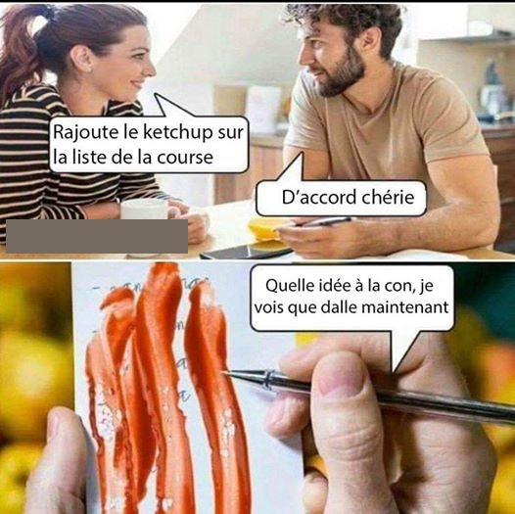

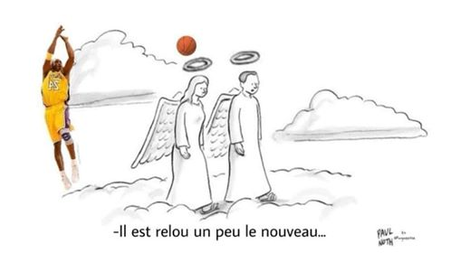
BON COURAGE!!! SG

EXPRIMER SON OPINION1

je pense = tycker | que | c'est  ce n'est pas |  |  | très | bien
je trouve = anser |  |  |  |  |  | excellent
j'estime = anser |  |  |  |  |  | magnifique
je crois = tror |  |  |  |  |  | super
je sais = vet |  |  |  |  |  | génial
je suppose = antar |  |  |  |  |  | chouette
je prétends = hävdar |  |  |  |  |  | extraordinaire
j'espère = hoppas |  |  |  |  |  | fantastique
 |  |  |  |  |  | formidable
j'imagine |  |  |  |  |  | merveilleux
je devine = gissar |  |  |  |  |  | juste | rättvist
je suis persuadé |  |  |  |  |  | vrai | sant
je suis sûr = säker |  |  |  |  |  | évident | självklart
je dis = säger |  |  |  |  |  | incroyable | otroligt
j'avoue = erkänner |  |  |  |  |  | important | viktigt
 |  |  |  |  |  | possible | möjligt
 |  |  |  |  |  | impossible | omöjligt
 |  |  |  |  |  | choquant | chockerande
 |  |  |  |  |  | probable | troligt
à mon avis |  |  |  |  |  | nécessaire | nödvändigt
selon moi = enligt mig |  |  |  |  |  | étonnant | förvånande
 |  |  |  |  |  | une bonne idée | en bra idé
 |  |  |  |  |  | une mauvaise idée | en dålig idé
je veux que | ce soit |  |  |  |  | bête | dumt
je souhaite que |  |  |  |  |  | nul | värdelöst
je désire que |  |  |  |  |  | terrible
j'ai peur que |  |  |  |  |  | affreux
 |  |  |  |  |  | injuste | orättvist
c'est normal que |  |  |  |  |  | faux | falskt
c'est bête que |  |  |  |  |  | pénible | besvärligt
 |  |  |  |  |  | bizarre | konstigt
 |  |  |  |  |  | horrible
 |  |  |  |  |  | idiot
 |  |  |  |  |  | honteux | skamligt
 |  |  |  |  |  | catastrophique
 |  |  |  |  |  | dommage | synd
 |  |  |  |  |  | inutile | onödigt
je trouve | que | c'est |  | une idée |  | intéressant -e
 |  |  |  | une proposition |  | facile | lätt
 |  |  |  |  |  | difficile | svår
il est évident |  |  |  |  |  | barbant | tråkigt
c'est sûr |  |  |  |  |  | ennuyeux | tråkigt
 |  |  |  |  |  | amusant | roligt
 |  |  |  |  |  | drôle | lustigt

EXPRIMER SON OPINION excuses-explications

je suis..........
fatigué | parce que, parce qu’ | il pleut
en retard | puisque | il fait trop chaud
fâché |  | le bus était plein
agressif |  | j’ai raté le bus
énervé |  | j’avais le pneu crevé
de mauvaise humeur |  | personne ne m’a réveillé
irrité |  | il neige
triste |  | je suis malade
choqué |  | j’ai un contrôle de maths
malheureux |  | mon réveil ne marche pas
stressé |  | je me suis disputé avec mon père
en colère |  | j’ai mal dormi
crevé |  | j’ai mal à la tête
épuisé |  | ma soeur m’embête
 |  | mon chat est malade
 |  | je ne me sens pas bien
 |  | c’est lundi
 |  | je ne suis pas en forme
 |  | j’ai perdu au poker
 |  | je suis débordé
 |  | je n’ai pas assez dormi
 |  | j’ai fait des cauchemars
 |  | j’ai eu une mauvaise note
 |  | tout le monde me déteste
 |  | j’ai rompu avec mon copain/ma copine
 |  | je me suis engueulé avec......
 |  | j’ai mal au ventre
 |  | je suis allergique au pollen
 |  | j’ai faim
 |  | je n’ai pas pris mon petit déjeuner
 |  | le bus n’est pas venu
 |  | il y avait un problème dans le métro
 |  | je ne comprends rien
 |  | j’ai trop de travail
 |  | je suis amoureux
 |  | la Suède va mal
 |  | mon lapin est mort
 |  | mon équipe préférée a perdu
 |  | j’ai oublié mes clés
 |  | je n’ai pas fait mes devoirs
 |  | je n’ai plus de bonbons
 |  | il fait gris
 |  | je ne suis pas matinal
 |  | je me suis couché trop tard
 |  | je me suis levé trop tard
 |  | je suis stressé
 |  | j’ai la tête qui tourne
 |  | j’ai trop fait la fête hier

52 phrases qui sauvent; glosor.eu
lämna mig i fred!
har ni den här modellen i storlek 36?
Frun, ni tappade något !
oj förlåt herrn, ursäkta mig
för muséet Louvren, på vilken station skall jag gå av ?
jag skulle vilja prata med Francis, tack
ja, det är en bra idé
jag skulle vilja köpa en tur och returbiljett Paris – Marseille i andra klass
man har stulit mina id-handlingar
jag vill göra en stöldanmälan
det är dyrt ! kan vi förhandla ?
behöver ni något ?
kan jag sätta mig här ?
jag finner dig mycket vacker
ni har inte rätt att göra det(ta)!
skall vi gå ?
kan jag få mer lasagne ?
har ni växel på 10 euro ?
vad skulle du säga om att gå på bio i morgon?
jag skulle vilja ha en öl, tack
vet ni hur mycket klockan är tack ?
har ni ett ledigt rum för två personer ?
ingår frukosten i priset ?
finns det rabatter för studenter ?
hur dags går nästa tåg till Bordeaux ?
har ni en turistbroschyr eller en stadskarta ?
kan jag prova de här byxorna ?
nej, tack
är et er tur ?
jag är vilse
kan ni hjälpa mig ?
jag skulle vilja beställa tid hos doktor Freud
kan jag ändra tid på mötet ?
kan ni säga mig var Panthéon ligger?
hjälp !
jag skulle vilja skriva in mig till en franskkurs
jag har ont här !
vad händer ?
vad är det ?
ursäkta mig, jag måste gå på toaletten
jag har inte så stor lust (med det)
det är kanonbra !
det är farligt ! det är riskabelt!
ledsen, jag har förhinder
jag kan inte komma
ledsen, men du är inte min typ
du har inte en cigg ?
hur mycket kostar det ?
vad måste jag göra för att få ett nytt pass ?
med nöje, gärna !
jag letar efter bokavdelningen tack
finns det en direktbuss till Disneyland ?

phrases utiles 1; Denis PAPIN; prénom.......................................résultat.................sur 35

det är otroligt
du har rätt
ni har rätt
jag anser att det är
det är otänkbart
du misstar dig
vad tycker du om......
man måste förbjuda
det är inte rättvist
det är dumt
det är inte normalt
det är konstigt
vad tycker du om....
jag hoppas att man kommer att förbjuda dopningen
det är en suverän idé
du har fel
det är onödigt
det är inte en bra lösning
det är en dum idé
missta sig
det är strålande
det är komplicerat
jag finner det/jag tycker att det är
jag är mot
det är nödvändigt
man måste hitta en lösning
jag misstar mig ofta
man måste stoppa strejkerna
jag är för
enligt min åsikt är det förskräckligt
vad tycker ni om....
det tjänar ingenting till
det är värdelöst
det är en svår fråga
det är inte möjligt

phrases utiles 2; Etienne OEHMICHEN prénom.......................................résultat.................sur 35

han är datatekniker
jag söker ett litet jobb för helgerna
jag har min meritförteckning
jag har bra betyg
i Sverige, är det inga prov på lördagar
man måste gå 5 år på universitetet
hon har lyckats alla sina examen
vi har många prov
jag har ett muntligt prov i morgon
jag söker ett arbete
vi har ofta prov på lördagar
jag har lektion i engelska idag
han har missat sitt svenskprov
det saknas sjuksköterskor
är det svårt att hitta en anställning?
det finns för många läkare
vi har ett bra betygssystem
arbetar du bra i skolan?
han/hon hjälper eleverna att välja utbildning
i Frankrike går betygen från 0 till 20
han är VD för ett stort företag
jag är duktig i matte
jag är brevbärare
vad gör ni i livet? (vad har ni för arbete?)
vad har ni för arbete?
vad vill du göra senare?
vad gör en syokonsulent?
vilket är ert yrke?
vilket är ditt favorityrke?
vilket är ditt drömyrke?
har du bra betyg?
det är en bra utbildning
har du din studentexamen?
jag är värdelös i historia/geografi
jag tar min student nästa år

phrases utiles 3; François Joseph TALMA prénom.......................................résultat.................sur 35

skulle ni kunna hjälpa mig tack?
tag den femte gatan till höger
gå rakt fram
jag skulle vilja ringa efter en taxi
skulle ni kunna visa mig på kartan tack?
tag linje 4
mitt hotell ligger nära operan
skulle jag kunna använda er telefon?
jag är vilse
gå över det stora torget
har ni en karta över Paris tack?
jag har möte/träff framför kaféet “Aux Deux Magots”
jag är på hotellet
ni måste ta buss nummer 55
gå förbi slakteriet
gå av på hållplatsen “Trocadéro”
ursäkta mig var är vi här?
fortsätt rakt fram
busstationen är långt härifrån
jag känner inte till Paris
ni måste/man måste ta den första gatan till vänster
det är mycket långt till fots
skulle ni kunna säga mig var banken ligger?
finns det ett apotek i närheten?
ursäkta mig, jag letar efter bageriet tack
var ligger Emile Zola-högstadiet?
jag hittar inte katedralen
stationen ligger bakom skolan
gymnasiet är mittemot bion
banken är precis framför daghemmet
är det svårt att hitta?
riktning Porte de Clignancourt
byt på stationen Les Halles
finns det taxi här?
finns det en tunnelbanenedgång i närheten?

phrases utiles 4; Gaspard MONGE prénom.......................................résultat.................sur 35

vilken är din favoritfärg?
det är extremt dåligt
hennes blus är inte så vacker
jag gillar inte den modellen
jag intresserar mig mycket för mode
min slips är vackrare än din
du är mycket söt i den kjolen
den är suverän!
köper du ofta kläder på modet?
hatar ni rött?
”det spelar ingen roll”
nej, jag är inte särskilt modeintresserad
jag föredrar din gröna kjol
hans slips är förskräcklig
dina byxor är mycket fula
min slips är vackrare än din slips
tycker du om min nya klippning?
jag avskyr svart
jag, jag gillar inte grått
åh, har du klippt dig?
blått passar dig bra
vad tycker du om min nya kjol?
jag gillar inte vitt
tack, jag tycker mycket om prickiga skjortor
du har en mycket vacker skjorta!
du har vackra gröna skor
jag gillar gult
jag, jag föredrar rutiga skjortor
har du köpt en ny blommig byxa?
titta på min randiga halsduk
nej, den var på rea
mina byxor är för korta
din keps är för liten
den är inte så tokig
var din mössa dyr?

phrases utiles 5; Gaston PLANTE prénom.......................................résultat.................sur 35

han vill reformera det franska skolsystemet
om inte/annars, går man om
många fransmän går om
jag jobbar inte tillräckligt
jag fick dåligt betyg i tyska
jag föredrar det svenska systemet
jag jobbar bättre i år
vi arbetar för mycket i skolan
jag har klarat alla prov i år
man måste ha medel i varje ämne
det var mycket svårt
jag missade matteprovet i går
jag måste jobba bättre
det är mycket hårt
man tar studenten i flera ämnen
man måste jobba mycket
jag bryr mig inte
man är rädd att få olikheter mellan skolorna
han vill ha ett system med regelbundna prov
jag har svårt med filosofi
eleverna är mot denna reform
vi har läxor varje vecka
han heter Jean-Michel Blanquer
jag vet inte
vad har hänt i Frankrike i helgen?
vad heter utbildningsministern?
han vill ta bort studentexamen
det har varit strejker
varför strejkar man?
studenterna strjekar mot den nya reformen
har ni många läxor?
om man missar en examen måste man göra om den
är du för betyg i skolan?
jag avskyr uppsatser
ibland är det användbart

phrases utiles 6; Général Eugène ESTIENNE prénom.......................................résultat.................sur 35

den är inte så illa
jag gillade den mycket
det är värt det (dvs. den är värd att se)
det är ett mord
det är den bästa filmen jag har sett på ett år
vilka spelar i den här filmen?
vad heter regissören?
de är i ett hus
var har den spelats in?
jag gillade inte alls
den har fått en Oscar
den har spelats in i Sverige
dekoren är mycket enkel
den är mycket lång
den är för lång
den är suverän den här filmen
det är en jättetråkig film
den är värdelös den här filmen
den är mycket tråkig
det är en mycket speciell film
sådär
vad handlar filmen om?
är det en bra film?
i lördags kväll gick vi på bio
vad har du gjort i helgen?
det är en komisk/dramatisk film
den är suverän
vad såg du för film?
vi såg “8 kvinnor”
vad är det för film?
hon spelar mycket bra
det är bra skådespelare
det är mycket kända skådespelare som....
det är historien om 8 kvinnor
det är en skådespelerska som heter Fanny Ardent

phrases utiles 7; Hilaire Bernigaud de CHARDONNET prénom.......................................résultat.................sur 35

du hade krulligt hår före, eller hur?
jag bjuder in dig på att äta
jag ska laga mat
vi kommer att bli ett 20-tal
jag älskar att festa
med nöje
ska vi handla tillsammans?
vi kommer att bli många
vad vill du köpa?
kommer du till mig på lördag kväll?
vi tar billiga saker
ska vi köpa chips?
kommer du och hjälper mig?
jag har en liten fest på fredag kväll
jag ska laga kinamat
kommer du?
vi firar min födelsedag
ska du raka dig helt och hållet?
gillar du rakt hår?
vad vill du ha till present?
jag ska klippa mig mycket kort
vem kommer på fredag kväll?
det passar dig bra
ja, jag ska till frisören idag
du har mycket långt hår
ja, jag har bytt frisyr
jag hade ljusa flätor
jag ska klippa håret
jag har bestämt tid klockan 14.00 hos frisören
har du klippt dig?
vi går ut på disko sedan
hur dags är det?
vi börjar klockan 19.00
jag har bjudit hela klassen
slutar det sent?

CORRIGÉ

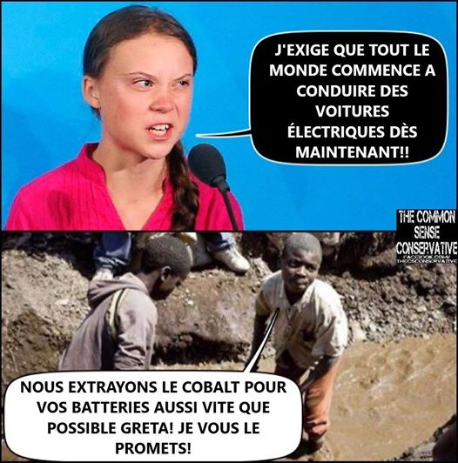

EXPRIMER SON OPINION1

je pense = tycker | que | c'est  ce n'est pas |  |  | très | bien
je trouve = anser |  |  |  |  |  | excellent
j'estime = anser |  |  |  |  |  | magnifique
je crois = tror |  |  |  |  |  | super
je sais = vet |  |  |  |  |  | génial
je suppose = antar |  |  |  |  |  | chouette
je prétends = hävdar |  |  |  |  |  | extraordinaire
j'espère = hoppas |  |  |  |  |  | fantastique
 |  |  |  |  |  | formidable
j'imagine |  |  |  |  |  | merveilleux
je devine = gissar |  |  |  |  |  | juste | rättvist
je suis persuadé |  |  |  |  |  | vrai | sant
je suis sûr = säker |  |  |  |  |  | évident | självklart
je dis = säger |  |  |  |  |  | incroyable | otroligt
j'avoue = erkänner |  |  |  |  |  | important | viktigt
 |  |  |  |  |  | possible | möjligt
 |  |  |  |  |  | impossible | omöjligt
 |  |  |  |  |  | choquant | chockerande
 |  |  |  |  |  | probable | troligt
à mon avis |  |  |  |  |  | nécessaire | nödvändigt
selon moi = enligt mig |  |  |  |  |  | étonnant | förvånande
 |  |  |  |  |  | une bonne idée | en bra idé
 |  |  |  |  |  | une mauvaise idée | en dålig idé
je veux que | ce soit | jag vill att |  |  |  | bête | dumt
je souhaite que |  | jag önskar att |  |  |  | nul | värdelöst
je désire que |  | jag önskar att |  |  |  | terrible
j'ai peur que |  | =jag är rädd att |  |  |  | affreux
 |  |  |  |  |  | injuste | orättvist
c'est normal que |  |  |  |  |  | faux | falskt
c'est bête que |  | =det är dumt att |  |  |  | pénible | besvärligt
 |  |  |  |  |  | bizarre | konstigt
 |  |  |  |  |  | horrible
 |  |  |  |  |  | idiot
 |  |  |  |  |  | honteux | skamligt
 |  |  |  |  |  | catastrophique
 |  |  |  |  |  | dommage | synd
 |  |  |  |  |  | inutile | onödigt
je trouve | que | c'est |  | une idée |  | intéressant -e
 |  |  |  | une proposition |  | facile | lätt
 |  |  |  |  |  | difficile | svår
il est évident |  |  |  |  |  | barbant | tråkigt
c'est sûr |  |  |  |  |  | ennuyeux | tråkigt
 |  |  |  |  |  | amusant | roligt
 |  |  |  |  |  | drôle | lustigt

EXPRIMER SON OPINION excuses-explications

je suis..........
fatigué | parce que, parce qu’ | il pleut | det regnar
en retard | puisque=eftersom | il fait trop chaud | det är för varmt
fâché | arg, förbannad | le bus était plein | bussen var full
agressif |  | j’ai raté le bus | jag missade bussen
énervé |  | j’avais le pneu crevé | jag hade punka
de mauvaise humeur | på dåligt humör | personne ne m’a réveillé | ingen väckte mig
irrité |  | il neige | det snöar
triste |  | je suis malade | jag är sjuk
choqué |  | j’ai un contrôle de maths | jag har matteprov
malheureux | olycklig | mon réveil ne marche pas | min väckarklocka fungerar inte
stressé |  | je me suis disputé avec mon père | jag bråkade med min pappa
en colère | arg | j’ai mal dormi | jag sov dåligt
crevé | dödstrött | j’ai mal à la tête | jag har ont i huvudet
épuisé | utmattad | ma soeur m’embête | min syster stör mig
 |  | mon chat est malade | min katt är sjuk
 |  | je ne me sens pas bien | jag känner mig inte bra
 |  | c’est lundi | det är måndag
 |  | je ne suis pas en forme | jag är inte i form
 |  | j’ai perdu au poker | jag förlorade i poker
 |  | je suis débordé | jag är överhopad av jobb
 |  | je n’ai pas assez dormi | jag har inte sovit tillräckligt
 |  | j’ai fait des cauchemars | jag har drömt mardrömmar
 |  | j’ai eu une mauvaise note | jag fick ett dåligt betyg
 |  | tout le monde me déteste | alla hatar mig
 |  | j’ai rompu avec mon copain/ma copine | jag har gjort slut med min pojk-flickvän
 |  | je me suis engueulé avec...... | jag bråkade med...
 |  | j’ai mal au ventre | jag har ont i magen
 |  | je suis allergique au pollen | jag är allergisk mot pollen
 |  | j’ai faim | jag är hungrig
 |  | je n’ai pas pris mon petit déjeuner | jag har inte ätit frukost
 |  | le bus n’est pas venu | bussen kom inte
 |  | il y avait un problème dans le métro | det var ett problem i tunnelbanan
 |  | je ne comprends rien | jag förstår ingenting
 |  | j’ai trop de travail | jag har för mycket jobb
 |  | je suis amoureux | jag är kär
 |  | la Suède va mal | det går illa för Sverige
 |  | mon lapin est mort | min kanin dog
 |  | mon équipe préférée a perdu | mitt favoritlag förlorade
 |  | j’ai oublié mes clés | jag glömde nycklarna
 |  | je n’ai pas fait mes devoirs | jag har inte gjort läxorna
 |  | je n’ai plus de bonbons | jag har inget mer godis
 |  | il fait gris | det är grått väder
 |  | je ne suis pas matinal | jag är inte morgonpigg
 |  | je me suis couché trop tard | jag lade mig sent
 |  | je me suis levé trop tard | jag gick upp för sent
 |  | je suis stressé | jag är stressad
 |  | j’ai la tête qui tourne | jag är yr
 |  | j’ai trop fait la fête hier | jag festade för mycket igår

52 phrases qui sauvent; glosor.eu
lämna mig i fred! | laisse-moi tranquille !
har ni den här modellen i storlek 36? | est-ce que vous avez ce modèle en taille 36 ?
Frun, ni tappade något ! | Madame, vous avez perdu quelque chose !
oj förlåt herrn, ursäkta mig | oh pardon monsieur ! excusez-moi !
för muséet Louvren, på vilken station skall jag gå av ? | pour le musée du Louvre : à quelle station de métro je dois descendre ?
jag skulle vilja prata med Francis, tack | je voudrais parler à Francis, s’il vous plaît
ja, det är en bra idé | oui, c’est une bonne idée
jag skulle vilja köpa en tur och returbiljett Paris – Marseille i andra klass | je voudrais acheter un billet aller-retour Paris-Marseille en deuxième classe
man har stulit mina id-handlingar | on a volé mes papiers d’identité
jag vill göra en stöldanmälan | je veux faire une déclaration de vol
det är dyrt ! kan vi förhandla ? | c’est cher ! on peut négocier ?
behöver ni något ? | vous avez besoin de quelque chose ?
kan jag sätta mig här ? | je peux m’asseoir ici ?
jag finner dig mycket vacker | je te trouve très beau/belle
ni har inte rätt att göra det(ta)! | vous n’avez pas le droit de faire ça !
skall vi gå ? | on y va ?
kan jag få mer lasagne ? | je peux ravoir des lasagnes ?
har ni växel på 10 euro ? | vous avez la monnaie sur 10 euros ?
vad skulle du säga om att gå på bio i morgon? | ça te dirait d’aller au cinéma demain ?
jag skulle vilja ha en öl, tack | je voudrais un demi, s’il vous plaît
vet ni hur mycket klockan är tack ? | vous avez l’heure, s’il vous plaît ?
har ni ett ledigt rum för två personer ? | est-ce que vous avez une chambre libre pour deux personnes ?
ingår frukosten i priset ? | le petit déjeuner est compris dans le prix ?
finns det rabatter för studenter ? | il y a des réductions pour les étudiants ?
hur dags går nästa tåg till Bordeaux ? | à quelle heure est le prochain train pour Bordeaux ?
har ni en turistbroschyr eller en stadskarta ? | est-ce que vous avez une brochure touristique ou un plan de la ville ?
kan jag prova de här byxorna ? | je peux essayer ce pantalon ?
nej, tack | non, merci
är et er tur ? | c’est à vous ?
jag är vilse | je suis perdu(e)
kan ni hjälpa mig ? | vous pouvez m’aider ?
jag skulle vilja beställa tid hos doktor Freud | je voudrais prendre rendez-vous avec le docteur Freud
kan jag ändra tid på mötet ? | je peux changer l’heure du rendez-vous ?
kan ni säga mig var Panthéon ligger? | vous pouvez me dire où se trouve le Panthéon ?
hjälp ! | au secours !
jag skulle vilja skriva in mig till en franskkurs | je voudrais m’inscrire à un cours de français
jag har ont här ! | j’ai mal ici !
vad händer ? | qu’est-ce qui se passe ?
vad är det ? | qu’est-ce que c’est ?
ursäkta mig, jag måste gå på toaletten | excusez-moi je dois aller aux toilettes
jag har inte så stor lust (med det) | je n’ai pas trop envie
det är kanonbra ! | ça déchire !
det är farligt ! det är riskabelt! | ça craint !
ledsen, jag har förhinder | désolé(e), j’ai un empêchement
jag kan inte komma | je ne peux pas venir
ledsen, men du är inte min typ | désolé(e) mais tu n’es pas mon genre
du har inte en cigg ? | tu n’aurais pas une clope ?
hur mycket kostar det ? | ça coûte combien ?
vad måste jag göra för att få ett nytt pass ? | qu’est-ce que je dois faire pour obtenir un nouveau passeport ?
med nöje, gärna ! | avec plaisir !
jag letar efter bokavdelningen tack | je cherche le rayon livres, s’il vous plaît
finns det en direktbuss till Disneyland ? | il y a un bus direct pour Disneyland ?

8514niveau 2b; phrases utiles 1;
Denis PAPIN | Denis PAPIN (1647-1714)  Physicien, il utilise le premier la force de pression fournie par la vapeur d'eau. |  | 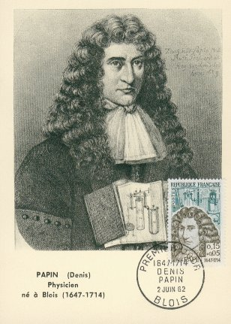
jag är för |  | je suis pour
jag är mot |  | je suis contre
vad tycker du om.... |  | qu’est-ce que tu penses de
vad tycker du om...... |  | que penses-tu de...
vad tycker ni om.... |  | que pensez-vous de.....
jag finner det/jag tycker att det är |  | je trouve que c’est
jag anser att det är |  | je pense que c’est
enligt min åsikt är det förskräckligt |  | à mon avis c’est horrible
man måste förbjuda |  | on doit interdire
man måste stoppa strejkerna |  | il faut arrêter les grèves
jag hoppas att man kommer att förbjuda dopningen |  | j’espère qu’on interdira le dopage
det tjänar ingenting till |  | cela ne sert à rien
det är värdelöst |  | c’est nul
det är dumt |  | c’est bête
det är konstigt |  | c’est bizarre
det är inte normalt |  | ce n’est pas normal
det är inte rättvist |  | ce n’est pas juste
det är inte möjligt |  | ce n’est pas possible
det är otroligt |  | c’est incroyable
du har rätt |  | tu as raison
du har fel |  | tu as tort
ni har rätt |  | vous avez raison
missta sig |  | se tromper
jag misstar mig ofta |  | je me trompe souvent
du misstar dig |  | tu te trompes
det är strålande |  | c’est magnifique
det är komplicerat |  | c’est compliqué
det är en svår fråga |  | c’est une question difficile
det är onödigt |  | c’est inutile
det är nödvändigt |  | c’est nécessaire
det är en suverän idé |  | c’est une idée géniale
det är en dum idé |  | c’est une idée bête
det är otänkbart |  | c’est impensable
det är inte en bra lösning |  | ce n’est pas une bonne solution
man måste hitta en lösning |  | il faut trouver une solution

niveau 2b; phrases utiles 2;
Etienne OEHMICHEN | Etienne OEHMICHEN (1884-1955)  Inventeur de l'hélicoptère |  | 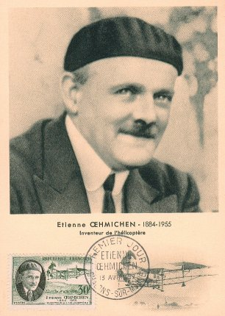
vad har ni för arbete? |  | qu’est-ce que vous faites comme travail?
vad gör ni i livet? (vad har ni för arbete?) |  | qu’est-ce que vous faites dans la vie?
vilket är ert yrke? |  | quelle est votre profession?
vilket är ditt favorityrke? |  | quel est ton métier préféré?
vilket är ditt drömyrke? |  | quel est ton métier de rêve?
vad vill du göra senare? |  | qu’est-ce que tu veux faire plus tard?
jag är brevbärare |  | je suis facteur
han är datatekniker |  | il est informaticien
vad gör en syokonsulent? |  | que fait un CPE (conseiller principal d’éducation)?
han/hon hjälper eleverna att välja utbildning |  | il/elle aide les élèves à choisir leur formation
han är VD för ett stort företag |  | il est PDG d’une grande entreprise
arbetar du bra i skolan? |  | tu travailles bien à l’école?
jag söker ett arbete |  | je cherche du travail
jag söker ett litet jobb för helgerna |  | je cherche un petit travail pour le week-end
jag har min meritförteckning |  | j’ai mon cv
är det svårt att hitta en anställning? |  | c’est difficile de trouver un emploi?
det saknas sjuksköterskor |  | il manque des infirmières
det finns för många läkare |  | il y a trop de médecins
man måste gå 5 år på universitetet |  | il faut faire 5 ans à la Faculté
det är en bra utbildning |  | c’est une bonne formation
har du din studentexamen? |  | tu as ton bac?
jag tar min student nästa år |  | je passe mon bac l’année prochaine
har du bra betyg? |  | tu as de bonnes notes?
jag är duktig i matte |  | je suis fort/bon en maths
jag är värdelös i historia/geografi |  | je suis nul en histoire-géo
vi har många prov |  | on a beaucoup de contrôles
jag har bra betyg |  | j’ai de bonnes notes
han har missat sitt svenskprov |  | il a raté le contrôle de suédois
hon har lyckats alla sina examen |  | elle a réussi tous ses examens
jag har ett muntligt prov i morgon |  | j’ai un oral ce matin
jag har lektion i engelska idag |  | j’ai un cours d’anglais aujourd’hui
vi har ofta prov på lördagar |  | on a souvent des contrôles le samedi
i Sverige, är det inga prov på lördagar |  | en Suède, il n’y a pas d’examens le samedi
vi har ett bra betygssystem |  | nous avons un bon systéme de notation
i Frankrike går betygen från 0 till 20 |  | en France, les notes vont de 0 à 20

niveau 2b; phrases utiles 3;
 | François Joseph TALMA | François Joseph TALMA (1763-1826)  Tragédien Français, acteur préféré de Napoléon |  | 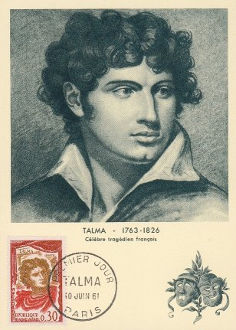
ursäkta mig, jag letar efter bageriet tack |  |  | excusez-moi, je cherche la boulangerie svp
finns det ett apotek i närheten? |  |  | il y a une pharmacie près d’ici?
stationen ligger bakom skolan |  |  | la gare se trouve derrière l’école
gymnasiet är mittemot bion |  |  | le lycée est en face du cinéma
banken är precis framför daghemmet |  |  | la banque est juste devant la crèche
var ligger Emile Zola-högstadiet? |  |  | où se trouve le collège Emile Zola?
skulle ni kunna säga mig var banken ligger? |  |  | pourriez-vous me dire où se trouve la banque?
skulle ni kunna hjälpa mig tack? |  |  | pourriez-vous m’aider svp?
jag hittar inte katedralen |  |  | je ne trouve pas la cathédrale
busstationen är långt härifrån |  |  | la gare routière est loin d’ici
ni måste/man måste ta den första gatan till vänster |  |  | il faut prendre la première rue à gauche
fortsätt rakt fram |  |  | continuez tout droit
gå över det stora torget |  |  | traversez la grande place
tag den femte gatan till höger |  |  | prenez la cinquième rue à droite
gå rakt fram |  |  | allez tout droit
gå förbi slakteriet |  |  | passez par la boucherie
ni måste ta buss nummer 55 |  |  | il faut prendre le bus numéro 55
gå av på hållplatsen “Trocadéro” |  |  | descendez à l’arrêt “Trocadéro”
tag linje 4 |  |  | prenez la ligne 4
riktning Porte de Clignancourt |  |  | direction Porte de Clignancourt
byt på stationen Les Halles |  |  | changez à la station Les halles
finns det en tunnelbanenedgång i närheten? |  |  | il y a une bouche de métro près d’ici?
är det svårt att hitta? |  |  | c’est difficile à trouver?
det är mycket långt till fots |  |  | c’est trés loin à pied
finns det taxi här? |  |  | il y a des taxis ici?
skulle jag kunna använda er telefon? |  |  | est-ce que je pourrais utiliser votre téléphone?
jag skulle vilja ringa efter en taxi |  |  | je voudrais appeler un taxi
jag är på hotellet |  |  | je suis à l’hôtel
mitt hotell ligger nära operan |  |  | mon hôtel se trouve près de l’Opéra
jag är vilse |  |  | je suis perdu
jag har möte/träff framför kaféet “Aux Deux Magots” |  |  | j’ai rendez-vous devant le Café “Aux Deux Magots”
har ni en karta över Paris tack? |  |  | vous avez un plan de Paris svp?
skulle ni kunna visa mig på kartan tack? |  |  | pourriez-vous me le montrer sur le plan?
ursäkta mig var är vi här? |  |  | excusez-moi, on est où ici?
jag känner inte till Paris |  |  | je ne connais pas Paris

niveau 2b; phrases utiles 4;
Gaspard MONGE | Gaspard MONGE (1746-1818)  Mathématicien, créateur de la Géométrie descriptive |  | 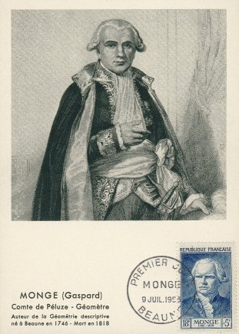
du har en mycket vacker skjorta! |  | tu as une très belle chemise!
tack, jag tycker mycket om prickiga skjortor |  | merci, j’aime bien les chemises à pois
jag, jag föredrar rutiga skjortor |  | moi, je préfère les chemisiers à carreaux
har du köpt en ny blommig byxa? |  | tu as acheté un nouveau pantalon à fleurs?
titta på min randiga halsduk |  | regarde mon écharpe rayée
du har vackra gröna skor |  | tu as de belles chaussures vertes
jag gillar inte vitt |  | je n’aime pas le blanc
vilken är din favoritfärg? |  | quelle est ta couleur préférée?
jag gillar gult |  | j’aime le jaune
jag, jag gillar inte grått |  | moi, je n’aime pas le gris
blått passar dig bra |  | le bleu te va bien
jag avskyr svart |  | j’ai horreur du noir
hatar ni rött? |  | vous détestez le rouge?
det är extremt dåligt |  | c’est pas terrible
hennes blus är inte så vacker |  | son chemisier n’est pas très joli
dina byxor är mycket fula |  | ton pantalon est très moche
hans slips är förskräcklig |  | sa cravate est horrible
min slips är vackrare än din slips |  | ma cravate est plus jolie que ta cravate
min slips är vackrare än din |  | ma cravate est plus belle que la tienne
mina byxor är för korta |  | mon pantalon est trop court
din keps är för liten |  | ta casquette est trop petite
var din mössa dyr? |  | il était cher ton bonnet?
nej, den var på rea |  | non, il était en solde
vad tycker du om min nya kjol? |  | comment tu trouves ma nouvelle jupe?
den är inte så tokig |  | elle n’est pas mal
den är suverän! |  | elle est extra!
jag gillar inte den modellen |  | je n’aime pas ce modèle
jag föredrar din gröna kjol |  | je préfère ta jupe verte
du är mycket söt i den kjolen |  | tu es très mignonne dans cette jupe
köper du ofta kläder på modet? |  | tu achètes souvent des vêtements à la mode?
nej, jag är inte särskilt modeintresserad |  | non, je ne suis pas très mode
”det spelar ingen roll” |  | cela m’est égal
jag intresserar mig mycket för mode |  | je m’intéresse beaucoup à la mode
tycker du om min nya klippning? |  | ça te plaît ma nouvelle coupe?
åh, har du klippt dig? |  | ah, tu t’es coupé tes cheveux?

niveau 2b; phrases utiles 5;
Gaston PLANTE | Gaston PLANTE (1834-1859)  Physicien Français, inventeur de l'accumulateur |  | 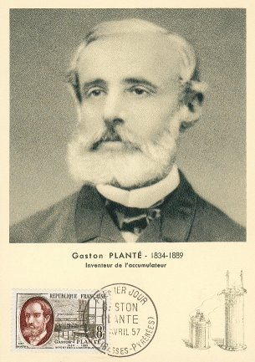
vad har hänt i Frankrike i helgen? |  | qu’est-ce qui s’est passé en France ce week-end?
jag vet inte |  | je ne sais pas
det har varit strejker |  | il y a eu des grèves
varför strejkar man? |  | pourquoi fait-on la grève?
studenterna strejkar mot den nya reformen |  | les étudiants font la grève contre la nouvelle réforme
vad heter utbildningsministern? |  | comment s’appelle le ministre de l’Éducation?
han heter Jean-Michel Blanquer |  | il s’appelle Jean-Michel Blanquer
han vill reformera det franska skolsystemet |  | il veut réformer le système scolaire français
han vill ta bort studentexamen |  | il veut supprimer le bac
han vill ha ett system med regelbundna prov |  | il veut avoir un système de contrôles continus
eleverna är mot denna reform |  | les élèves sont contre cette réforme
man är rädd att få olikheter mellan skolorna |  | on a peur d’avoir des différences entre les écoles
man måste ha medel i varje ämne |  | il faut avoir la moyenne dans chaque matière
om inte/annars, går man om |  | sinon, on redouble
många fransmän går om |  | beaucoup de Français redoublent
man tar studenten i flera ämnen |  | on passe le bac dans plusieurs matières
det är mycket hårt |  | c’est très dur
man måste jobba mycket |  | il faut beaucoup travailler
jag föredrar det svenska systemet |  | je préfère le système suédois
om man missar en examen måste man göra om den |  | si on rate un examen on doit le repasser
är du för betyg i skolan? |  | tu es pour les notes à l’école?
ibland är det användbart |  | parfois ça sert
har ni många läxor? |  | vous avez beaucoup de devoirs?
vi har läxor varje vecka |  | on a des devoirs chaque semaine
jag avskyr uppsatser |  | je déteste les dissertations
vi arbetar för mycket i skolan |  | on travaille trop à l’école
jag jobbar inte tillräckligt |  | je ne travaille pas assez
jag måste jobba bättre |  | je dois mieux travailler
jag jobbar bättre i år |  | je travaille mieux cette année
jag har klarat alla prov i år |  | j’ai réussi tous mes contrôles cette année
jag missade matteprovet i går |  | j’ai raté le contrôle de maths hier
det var mycket svårt |  | c’était très difficile
jag fick dåligt betyg i tyska |  | j’ai eu une mauvaise note en allemand
jag bryr mig inte |  | je m’en fous
jag har svårt med filosofi |  | j’ai du mal en philosophie

niveau 2b; phrases utiles 6;
Général Eugène ESTIENNE | Général Eugène ESTIENNE (1860-1936)  Père des Chars |  | 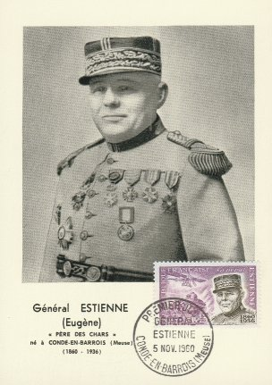
vad har du gjort i helgen? |  | qu’est-ce que tu as fait ce week-end?
i lördags kväll gick vi på bio |  | samedi soir on est allé au cinéma
vad såg du för film? |  | qu’est-ce que tu as vu comme film?
vi såg “8 kvinnor” |  | on a vu “8 femmes”
vad är det för film? |  | qu’est-ce que c’est comme film?
det är en komisk/dramatisk film |  | c’est un film comique/dramatique
är det en bra film? |  | c’est un bon film?
den är inte så illa |  | il n’est pas mal
den är suverän |  | il est génial
den är mycket tråkig |  | il est très ennuyeux
sådär |  | comme ci comme ça
den är värdelös den här filmen |  | il est nul ce film
jag gillade inte alls |  | je n’ai pas du tout aimé
jag gillade den mycket |  | j’ai beaucoup aimé
det är värt det (dvs. den är värd att se) |  | ça vaut le coup
den är för lång |  | il est trop long
den är mycket lång |  | il est très long
den är suverän den här filmen |  | il est magnifique ce film
vilka spelar i den här filmen? |  | qui jouent dans ce film?
det är bra skådespelare |  | il y a de bons acteurs
det är mycket kända skådespelare som.... |  | il y a des acteurs très connus comme.....
det är en skådespelerska som heter Fanny Ardent |  | il y a une actrice qui s’appelle Fanny Ardent
hon spelar mycket bra |  | elle joue très bien
vad handlar filmen om? |  | le film parle de quoi?
det är historien om 8 kvinnor |  | c’est l’histoire de 8 femmes
de är i ett hus |  | elles sont dans une maison
det är ett mord |  | il y a un meurtre
dekoren är mycket enkel |  | le décor est très simple
vad heter regissören? |  | comment s’appelle le réalisateur?
var har den spelats in? |  | où a-t-il été tourné?
den har spelats in i Sverige |  | il a été tourné en Suède
den har fått en Oscar |  | il a reçu un Oscar
det är den bästa filmen jag har sett på ett år |  | c’est le meilleur film que j’aie vu depuis 1 an
det är en jättetråkig film |  | c’est un film chiant
det är en mycket speciell film |  | c’est un film très spécial

niveau 2b; phrases utiles 7;
Hilaire Bernigaud de CHARDONNET | Hilaire Bernigaud de CHARDONNET (1839-1924) Inventeur de la soie artificielle |  | 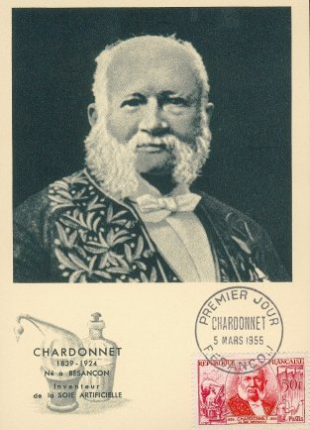
du har mycket långt hår |  | tu as des cheveux très longs
ja, jag ska till frisören idag |  | oui, je vais chez le coiffeur aujourd’hui
jag ska klippa håret |  | je vais me couper les cheveux
jag har bestämt tid klockan 14.00 hos frisören |  | j’ai pris rendez-vous à 14h chez le coiffeur
har du klippt dig? |  | tu t’es coupé les cheveux?
ja, jag har bytt frisyr |  | oui, j’ai changé de coupe
det passar dig bra |  | ça te va bien
du hade krulligt hår före, eller hur? |  | tu avais des cheveux frisés avant n’est-ce pas?
jag hade ljusa flätor |  | j’avais des nattes blondes
gillar du rakt hår? |  | tu aimes les cheveux raides?
jag ska klippa mig mycket kort |  | je vais me couper très court
ska du raka dig helt och hållet? |  | tu vas te raser complètement?
kommer du till mig på lördag kväll? |  | tu viens chez moi samedi soir?
jag bjuder in dig på att äta |  | je t’invite à manger
jag ska laga mat |  | je vais faire la cuisine
jag ska laga kinamat |  | je vais faire de la cuisine japonaise
jag har en liten fest på fredag kväll |  | je fais une petite fête vendredi soir
kommer du? |  | tu viens?
med nöje |  | avec plaisir
hur dags är det? |  | c’est à quelle heure?
vi börjar klockan 19.00 |  | on commence à 19 heures
slutar det sent? |  | ça finit tard?
vi går ut på disko sedan |  | on sort en boîte après
vem kommer på fredag kväll? |  | qui viendra vendredi soir?
jag har bjudit hela klassen |  | j’ai invité toute la classe
vi kommer att bli många |  | on va être nombreux
vi kommer att bli ett 20-tal |  | on va être une vingtaine
kommer du och hjälper mig? |  | tu viens m’aider?
ska vi handla tillsammans? |  | on fait les courses ensemble?
vad vill du köpa? |  | qu’est-ce que tu veux acheter?
ska vi köpa chips? |  | on achète des chips?
vi tar billiga saker |  | on prend des choses pas chères
jag älskar att festa |  | j’adore faire la fête
vi firar min födelsedag |  | on fête mon anniversaire
vad vill du ha till present? |  | qu’est-ce que tu veux comme cadeau?

